**履歴書**  　　年　　月　 日

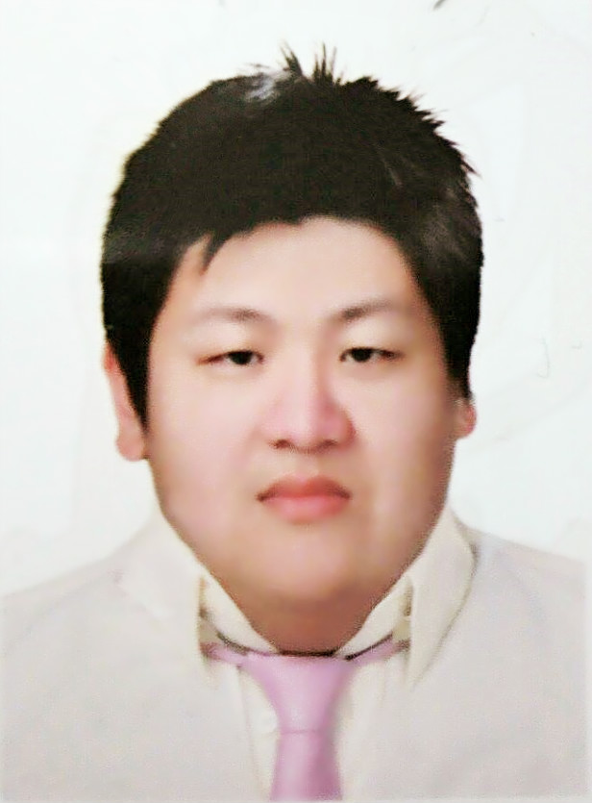

|  |  |  |  |  |  |
| --- | --- | --- | --- | --- | --- |
| ふりがな | く | | | 性　別 |  |
| 氏名 |  | | |  |  |
| 年 　　月　 　日生　(満　　 歳) | | | 身　　長： cm  靴サイズ：　　cm | |  |
| ふりがな |  | | | | TEL : |
| 現住所 | 〒 　　－ | | | | Skype: |
|  |
| E-mail |  | | | | |
| 学年 | 年生 | 日本語能力試験 | | | 年　N　合格 |

|  |  |  |
| --- | --- | --- |
| 年 | 月 | 学歴 |
|  |  |  |
|  |  |  |
|  |  |  |
|  |  |  |
|  |  |  |

|  |  |  |
| --- | --- | --- |
| 年 | 月 | 社会活動・アルバイト経験・職歴 |
|  |  |  |
|  |  |  |
|  |  |  |
|  |  |  |
|  |  |  |

|  |  |  |
| --- | --- | --- |
| 年 | 月 | 免許・資格（後ガキ初見） |
|  |  |  |
|  |  |  |
|  |  |  |
|  |  |  |

|  |
| --- |
| 日本語を勉強した理由 |
|  |
| あなたはあまりにも遠く離れて会社からとどまることができない場合窗体底端 |
| あなたは私の仕事上のスムーズな記号を与えることを希望する場合あなたは私の仕事上のスムーズな記号を与えることを希望する場合窗体底端 |
| 私たちはそこに無線LANに滞在したいと考えています窗体底端  窗体底端 |
|  |

|  |
| --- |
| 自己PR（特技・趣味・得意科目など） |
|  |
|  |
| 私たちは、店舗に近くの宿泊施設を持っていたいです窗体底端 |
| あなたはあまりにも遠く離れて会社からとどまることができない場合窗体底端 |
| 仕事のビザを取得仕事のビザを取得仕事のビザを取得窗体底端  窗体顶端  あなたは私の仕事上のスムーズな記号を与えることを希望する場合あなたは私の仕事上のスムーズな記号を与えることを希望する場合窗体底端 |
| 窗体顶端  私たちはそこに無線LANに滞在したいと考えています窗体底端  窗体底端 |
|  |

|  |
| --- |
| インターンシップに参加する目的 |
|  |
| あなたはあまりにも遠く離れて会社からとどまることができない場合窗体底端 |
| あなたは私の仕事上のスムーズな記号を与えることを希望する場合あなたは私の仕事上のスムーズな記号を与えることを希望する場合窗体底端 |
| 私たちはそこに無線LANに滞在したいと考えています窗体底端  窗体底端 |
|  |

|  |
| --- |
| その他（受け入れ側で配慮が必要な生活習慣などある場合。例）ベジタリアン、アレルギー等） |
| 窗体底端 |
|  |

|  |
| --- |
| **面接官記入** |
|
|
|
|
|
|